- PHASE DE DOCUMENTATION : La mort à travers l’histoire
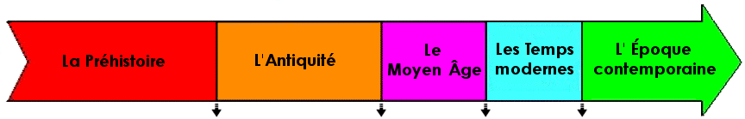
Je complète les dates en dessous de la ligne du temps :
………… ………….. …………… …………..

Les hommes de la préhistoire enterraient leurs morts !!!!(-… jusqu’à -3200)
- Il y a 100 000 ans, les Hommes de Neandertal enterraient leurs morts en les oignant de terre rouge manifestant une croyance religieuse dans un au-delà, après la vie.
La mort antique (-3200 jusqu’à 476)
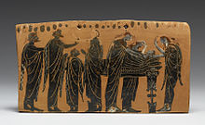
- Pour les Grecs antiques, la mort est un long voyage. Elle était considérée comme l'entrée dans le monde souterrain des Ombres. Les funérailles ne pouvaient se dérouler de jour de crainte d'importuner les Dieux. Pour cela, on mit au point des funérailles nocturnes qui restèrent au goût du jour durant de très nombreux siècles. On offrait un banquet au mort, en lui versant du vin et autres aliments via un petit orifice pratiqué dans la pierre tombale.

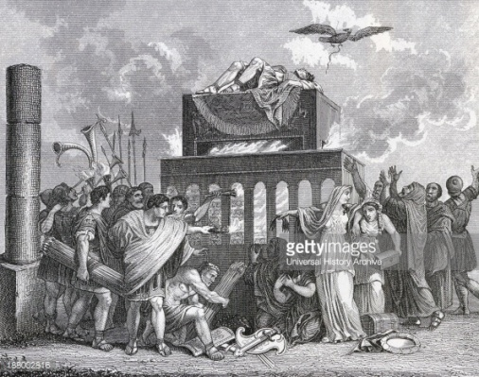
- Les Romains pratiquaient principalement l'incinération - et ce jusqu'au IIème siècle -. Les restes étaient ensuite déposés dans des urnes funéraires puis enterrés. On déposait une pièce dans la bouche du défunt pour qu’il puisse payer Charon, le batelier qui faisait traverser les fleuves de l’enfer au défunt. Si le défunt n’avait pas de pièce avec lui lors de la traversée des fleuves, il devait errer pour l’éternité entre le royaume des vivants et celui des morts. Si les proches ne donnaient pas de pièce de monnaie pour traverser les fleuves, le défunt allait revenir hanter les vivants. Les mausolées et autres sarcophages étaient réservés aux classes supérieures. Pour les familles moins riches, de simples cercueils en bois ou un linceul en tissu permettaient de déposer le corps en terre.

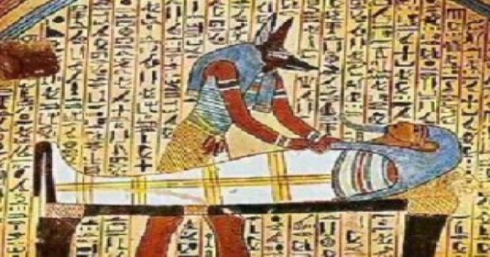
- Pour les Egyptiens, la mort n'était pas vue comme une fin mais comme une transition entre deux phases de l'existence, l'une terrestre et l'une dans l'au-delà auprès des dieux, la vie après la mort est une certitude. Il n'y a qu'une seule condition pour accéder à la vie éternelle : la préservation du corps. Pour cela, les égyptiens pratiquaient la momification. Mais une vie remplie de morale est également une condition sine qua non pour accéder aux béatitudes. Pour cela, comme c'est le cas avec les Grecs, il faut traverser un fleuve et dominer les embûches du monde caché, où se trouvent de nombreux monstres. Le défunt peut être aidé en cela d'amulettes ou d’interventions divines (Atoum, Hathor, ...). Vient enfin le jugement de son cœur devant Osiris. Sa vie dans le monde de l'au-delà est également tributaire des offrandes que sa famille lui fait car il doit continuer à se nourrir.
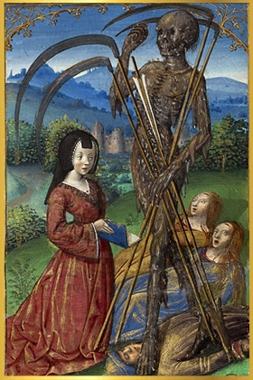
Le Moyen-âge ou la peur de la mort (476 jusqu’à 1492)
- La mortalité du XIVe siècle s'aggrave (épidémie (peste), guerre, famine…) et soulève le poids des fléaux et des peurs, celle de la vie brève surtout (espérance de vie se limite autour de 40 ans). L'idée de la mort est familière, elle obsède tous les esprits par l'excès des maux et des désordres; elle se traduit par une horreur physique de l'anéantissement de la chair et la fin de toute volupté.

Les Temps Modernes ou l'espoir et le renouveau (1492 jusqu’à 1789)
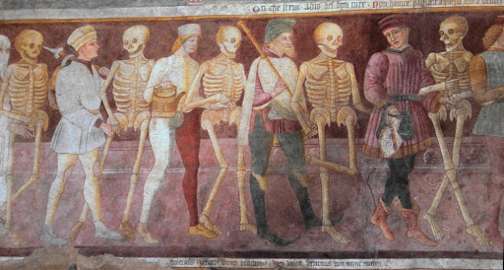
- Dans ces temps modernes, et en conséquence des tragédies du moment ou de l'époque précédente (épidémies, maladies, diminution des populations...), la mort va tenir une place importante. Que l'on soit grand ou petit, on pense la vie par la mort. Les discours sont de toutes sortes: littérature, art, testaments..; et un grand travail d'édification s'installe pour "qu'ils reposent en paix ".

L'époque contemporaine ou le retour aux défunts
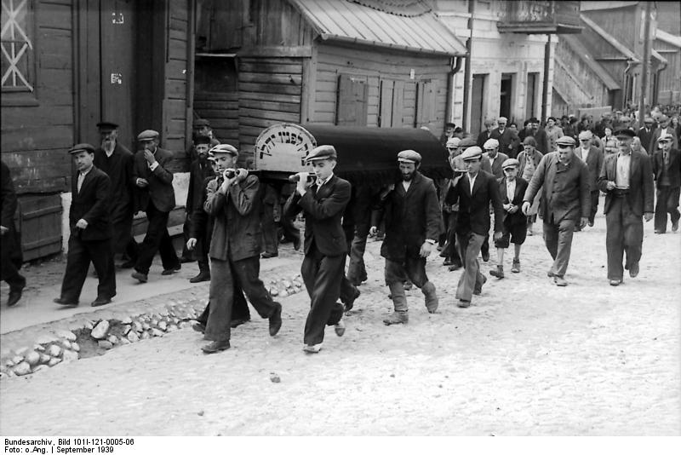
- Si la première moitié du XIXe siècle est synonyme de recul de la mortalité, elle est aussi l'époque d'une mort cruelle, celle issue du capitalisme. Les cités s'industrialisent, s'urbanisent et les discours sur la mort ne sont plus unanimes. Il apparait un nouveau "culte des morts" où la famille reprend en main la mort et ses défunts, avec une affectivité renforcée. Les cimetières sont désormais la ville des morts où "nous nous reverrons". Les monuments aux morts, les obsèques et les cultes s'exaltent. Les rites du deuil sont largement répandus. La perte d'un être cher est socialement très visible et la peine s'exprime dans des attitudes, des vêtements et le respect d'interdits particuliers.

- Le XXème et le XXIème siècle : Avec l’arrivée des hôpitaux, les familles se tournent vers des professionnels et leur confient leur proche mourant. L’avancée législative en matière de dons d’organes, de soins palliatifs, d’euthanasie et droit du patient modifient l’évolution des mentalités. La rédaction de déclarations anticipées de volontés (don d’organes, euthanasie, don du corps à la science, funérailles) démontre la volonté de l’homme contemporain de redevenir acteur de sa propre mort, de se la réapproprier.

Pour chaque époque, relève quelques notions ou mots clés qui pourraient résumer l’évolution de la vision de la mort par l’être humain.
Préhistoire | Antiquité | Moyen âge | Temps modernes | Epoque contemporaine

Comment peux-tu expliquer cette évolution de la vision de la mort à travers le temps ? Suggère quelques raisons.
………………………………………………………………………………………………………………………………………………………………………………………………………………………………………………………………………………………………………………………………………………………………………………………………………………………………………………………………………………………………………………………………………………………………………………………………………………………………………………………………………………………………………………………………………………………………………………

APPROCHE ISLAMIQUE DE LA MORT

Approche coranique :
Voici quelques versets coraniques qui citent la mort. Lis et analyse chaque verset, et en déduis l’idée principale :
A : “ C’est Dieu qui vous a créés d’argile ; puis Il vous a décrété un terme, et il y a un terme fixé auprès de Lui. Pourtant vous doutez encore ! ” Sourate 6 (Al an’am, les bestiaux), verset 2.
……………………………………………………………………………………………………………..
B :“ C’est Dieu qui a créé la mort et la vie afin de vous éprouver pour savoir qui de vous est le meilleur en œuvre ”. Sourate 67 (Al mulk , la royauté) verset 2 .
………………………………………………………………………………………………..
C: Dis“ En vérité, ma prière, mes actes de dévotion, ma vie et ma mort appartiennent à Dieu, Seigneur de l’Univers ”. Sourate 6 (Al an’am ,Les bestiaux) verset 162.
………………………………………………………………………………………………………………
D : “ Quand leur terme vient, ils ne peuvent le retarder d’une heure et ils ne peuvent le hâter non plus ” Sourate 7 (AL-Arfaf) verset 34
……………………………………………………………………………………………………………….
E : “ Il n’appartient à aucun être vivant de mourir qu’avec la permission de Dieu, selon un délai écrit fixé à l’avance ” Sourate 3 (Al Imran) verset 145
……………………………………………………………………………………………………………….

F : “ Et personne ne sait ce qu’elle acquerra demain, et personne ne sait dans quelle terre elle mourra ”. Sourate 31 (Luqman) verset 34
…………………………………………………………………………………………………...
G : “ Adore ton Seigneur jusqu’à ce que te vienne la certitude (la mort) ”. Sourate Al Hijr, verset 99.
…………………………………………………………………………………………………..

H : “ Quand l’âme en arrive aux clavicules et qu’on dit : “ Qui peut guérir l’agonisant ? ” et que l’agonisant est convaincu que c’est la séparation, c’est-à-dire, la mort ”. Sourate 75 (Al qiyama, la résurrection) versets 26-28.
……………………………………………………………………………………………………………….
I : “ Et fais la bonne annonce aux endurants, qui disent, quand un malheur les atteint: “ Certes, nous appartenons à Dieu, et nous retournerons à Lui » Ceux-là reçoivent des bénédictions de leur Seigneur ainsi que la miséricorde ; et ceux-là sont les bien guidés ”.Sourate 2 (Al Baqara) versets 155 et 156.
……………………………………………………………………………………………………………
J : “ Toute âme goûtera la mort. Ensuite, c'est vers Nous (Dieu) que vous serez ramenés“ Sourate 29 (Al Ankabout, l’arraignée) verset 57.
…………………………………………………………………………………………………………………………………………………………………………………

Quelle est la vision coranique de la mort d’après l’analyse de ces versets ?
………………………………………………………………………………………………………………………………………………………………………………………………………………………………………………………………………………………………………………………………………………………………………………………………………………………………………………………………………………………………………………………………………………………………………………………………………………………………………………………………………………………………………………………………………………………………………………………………………………………………………………………………………………………………………………………………………………………………………………………………………………………………………………………………………………………………………………………………………………………………………………………………………………………………………………………………………………………………………………………………………………………………………………………………………………………………………………………………………………………………………………………………………………………………………………………………………………………………………………………………………
Formule quelques questions existentielles par rapport à cette vision coranique de la mort.
…………………………………………………………………………………………………………………………………………………………………………………………………………………………………………………………………………………………………………………………………………………………………………………………………………………………………………………………………………………………………………………………………………………………………………………………………………………………………………………………………………………………………………………………………………………………………………………………………………………………………………………………………………………………………………………………………………………………………………………………………………………………………………………………………………………………………………………………………………………………………………………………………………………………………………………………………………………………………
……………………………………………………………………………………………………………………………………………………………………………………………………………………………………………………………………………………………………………………………………………………………………………………………………………………………………………………………………………………………………………………………………………………………………………………………………………………………………………………………………………………………………………………………………………………………………………………………………………………………………………………………………………………………………………………………NB : notes de cours à compléter et à rendre pour le 16/12/20.

